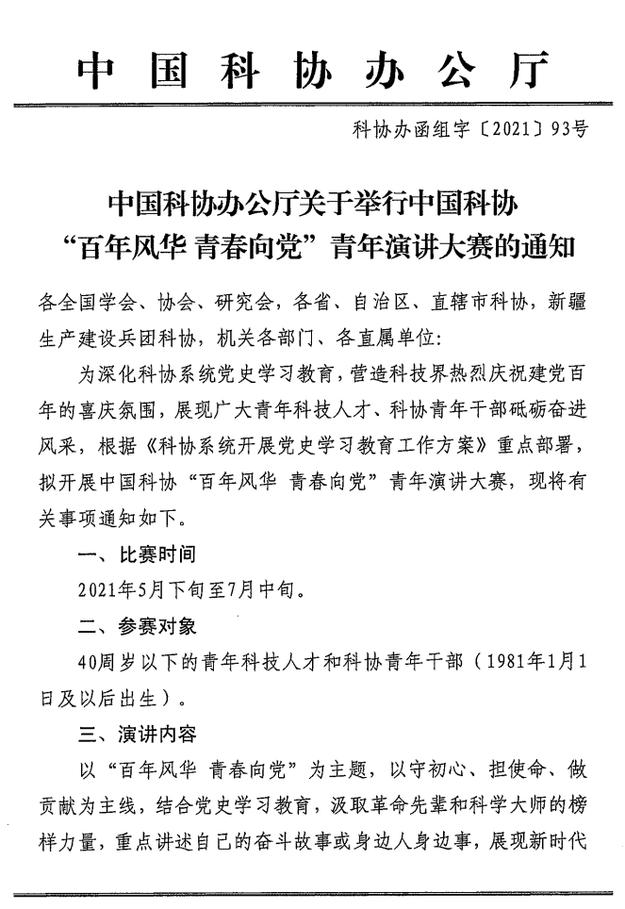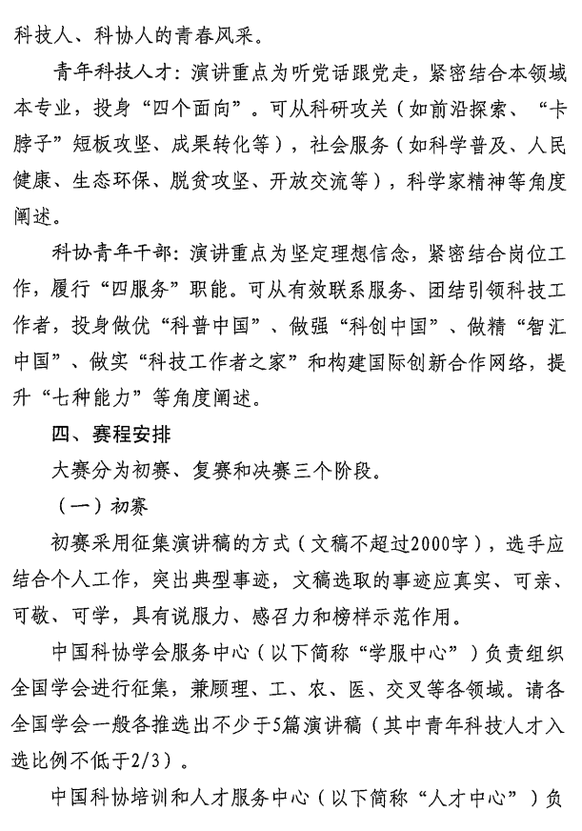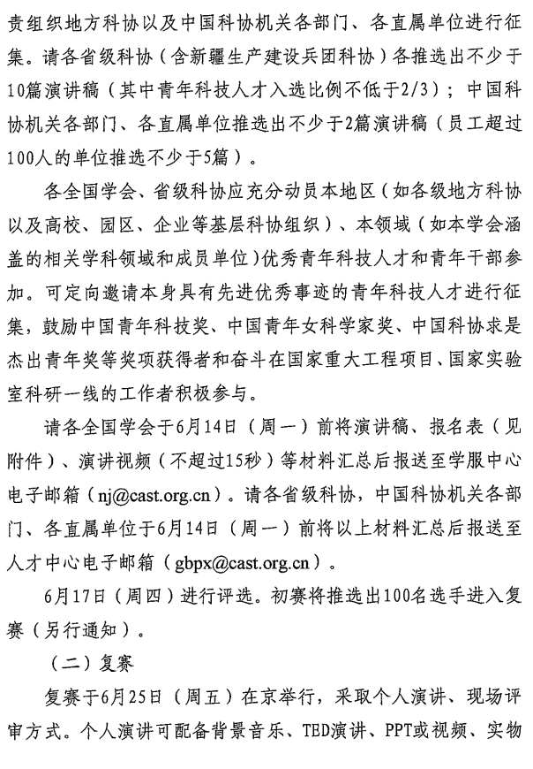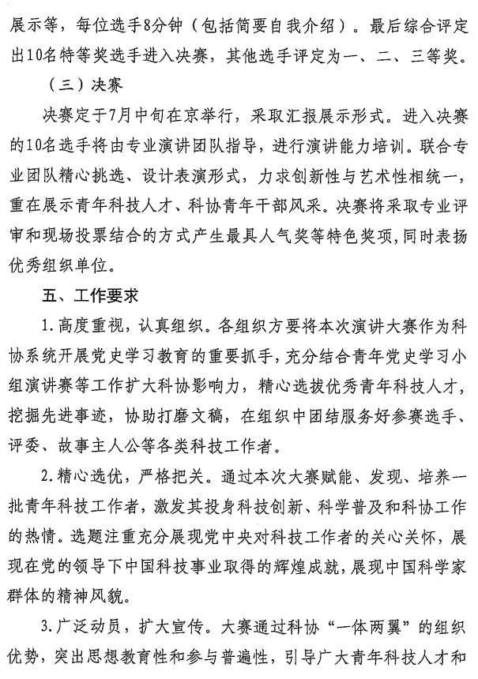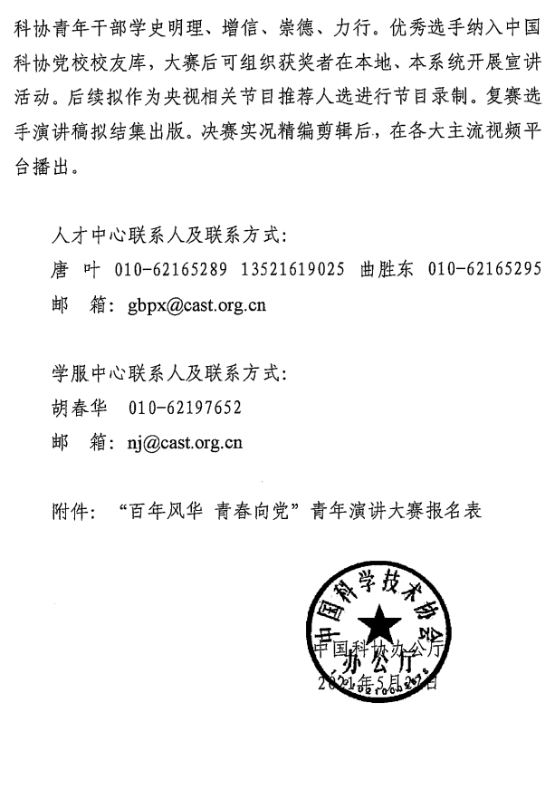

附件

百年风华 青春向党”青年演讲大赛报名表
填表时间：2021年 月 日
姓 名 |  | 出生年月 | 年 月 | 证件照片  （小2寸）
性 别 |  | 民 族 |  | 证件照片  （小2寸）
学 历 |  | 政治面貌 |  | 证件照片  （小2寸）
联系电话 |  | 推选渠道 |  | 证件照片  （小2寸）
身份证号 |  |  |  | 证件照片  （小2寸）
工作单位
职务/职称
参赛题目
主题分类 | □科研攻关 □社会服务 □科学家精神 □其他（请填写）
工作经历
曾获荣誉 | （填不超过三项主要荣誉）
事迹简介 | （150字以内）
填表说明：
1.请于2021年6月11日前发送至省科协指定电子邮箱（word版）。
2.报名表附件为选手真实单人全身照（生活照）2张，15秒自我介绍或演讲视频1个。
3.报名表及附件，按照“单位-姓名-主题”统一命名。
4.推选渠道请填写××市科协，××学会，省科协机关和直属单位名称。

